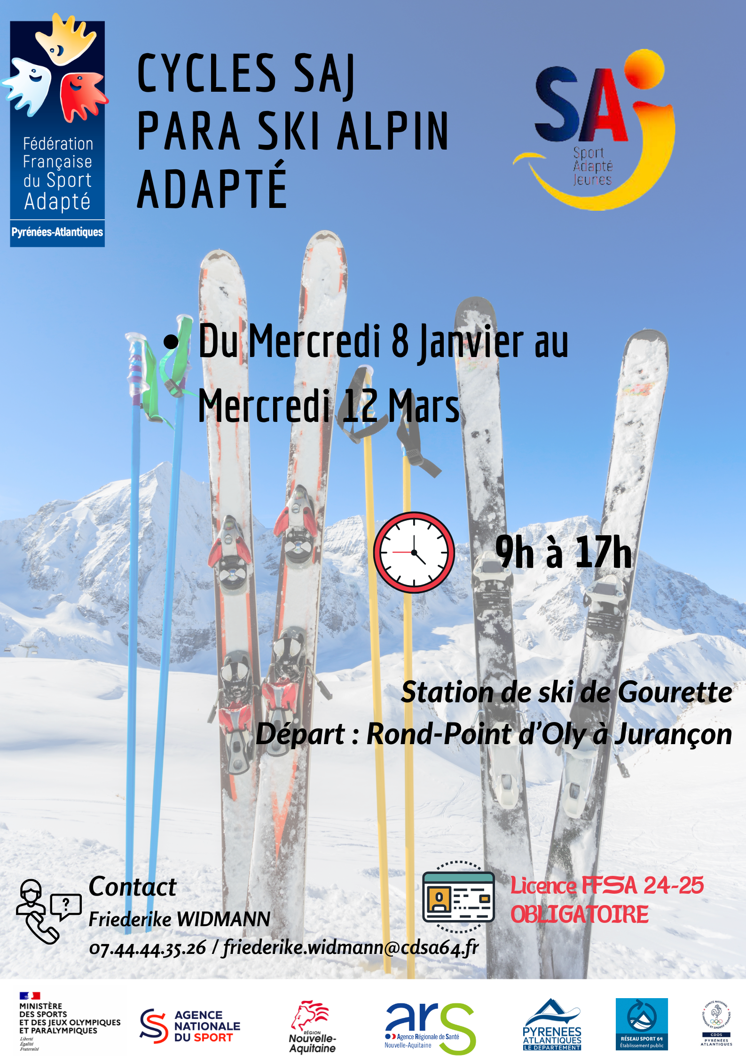

Mesdames, Messieurs les Responsables des Associations du Sport Adapté,

En partenariat avec la **station de Gourette**, **l’Ecole de Ski Française,**  le **Comité Départemental Sport Adapté** **des Pyrénées-Atlantiques**, propose des journées de para ski alpin adapté tout le long de la saison hivernale

**Découverte / initiation**

**Para Ski Alpin Adapté**

**Mercredis janvier – février – mars 2025**

**Station de Gourette**

***PROGRAMME SPORTIF***

10h00 - Accueil des groupes devant la billetterie

- Location du matériel si besoin (Intersport – Gourette) – Voir tarifs sur la fiche d’informations

- Distribution des forfaits

11h00 Prise des remontées

11h30 - 13h30 **Cours ESF** adapté

13h30 Repas issus de vos paniers ou restaurant au Cairn à vos frais (21€/pers) – cf Fiche d’inscription

***CONDITIONS D’INSCRIPTIONS***

* Les Licences 2024/2025 (découverte, à la journée (10€ + certif med), compétitive) devront être à jour selon les journées.
* **Participation financière de 10€/personne/journée** comprenant le forfait de ski et le cours ESF
* **Participation financière de 10€/personne/journée** comprenant le pack matériel
* **Equipement véhicule obligatoire, remplir fiche d’inscription et fiche location matériel de ski**
* **Date limite d’inscription : le vendredi 13 décembre 2024 à l’adresse : aline.agorrody@cdsa64.fr**

Contact Journées : Aline Agorrody 06-26-95-75-17 / aline.agorrody@cdsa64.fr

**Dans l’attente et au plaisir de vous rencontrer lors de cette journée, recevez, cher(e)s collègues, l’expression de nos sentiments sportifs les plus cordiaux.**

**Les organisateurs**

**Inscription**

**Fiche inscription**

|  |  |
| --- | --- |
| **N° d’affiliation**  **et nom de l’Association** |  |
| **Accompagnateur (Nom, Prénom, fonction)**  **N° licence FFSA**  **N°Téléphone et adresse mail** |  |

|  |  |  |  |
| --- | --- | --- | --- |
| Nom – Prénom | **N° Licence 24/25 ou « LJ »** pour Licence Journée (certificat médical obligatoire) | **Restauration** | |
| Pique-Nique | Repas au Cairn  (21€/pers) |
|  |  |  |  |
|  |  |  |  |
|  |  |  |  |
|  |  |  |  |
|  |  |  |  |

**CALENDRIER**

|  |  |  |  |
| --- | --- | --- | --- |
|  | **Dates** | **Journée** | **Présence (cocher la ou les cases)** |
| **JANVIER** | **Mercredi 8 janvier** | **Journée initiation / découverte – Cours ESF 11h30-13h30** |  |
| **Mercredi 15 janvier** | **Journée initiation / découverte – Cours ESF 11h30-13h30** |  |
| **Mercredi 22 janvier** | **Journée initiation / découverte – Cours ESF 11h30-13h30** |  |
| **Mercredi 29 janvier** | **Journée initiation / découverte – Cours ESF 11h30-13h30** |  |
| **FEVRIER** | **Mercredi 5 février** | **Journée initiation / découverte – Cours ESF 11h30-13h30** |  |
| **Mercredi 12 février** | **Journée initiation / découverte – Cours ESF 11h30-13h30** |  |
| **Mercredi 19 février** | **Journée initiation / découverte – Cours ESF 11h30-13h30** |  |
| **MARS** | **Mercredi 12 mars** | **Journée Régionale initiation / découverte – Cours ESF 11h30-13h30**  **Découverte course en parallèle 14h30-16h00** |  |

Cocher la ou les cases de présence lors des journées sur le calendrier ci-dessus

**Informations importantes**

**Equipements :**

- Prévoir des vêtements de ski : combinaison ou pantalon et manteau de ski

- Gants, bonnet et écharpe

- Boots ou baskets avec chaussures et chaussettes de rechange

**Restauration :**

Possibilité de prendre le repas au restaurant du Cairn qui est situé sur le plateau du Bézou, au niveau du secteur débutant. **A réserver sur la fiche d’inscription. A régler sur place par vos soins.**

Tarif : 21€/pers (plat, dessert, boisson)

Sinon vous pouvez amener vos propres pique-niques. Vous aurez la possibilité de les prendre sur la terrasse si le temps le permet ou à l’intérieur.

**Location de matériel – Tarifs :**

Pack complet (ski, bâtons, casque)

**- Renseigner les besoins sur la fiche Location pour faciliter le passage en magasin**

**- Le paiement sera à effectuer directement par vos soins, sur place au magasin partenaire, Intersport Gourette**

**TARIF**

**10€/personne/journée**

**Journée – Tarifs :**

Cours ESF + Forfait de Ski

**- Renseigner les besoins sur la fiche Location pour faciliter le passage en magasin**

**- Le paiement sera à effectuer directement par vos soins, auprès de la salariée du CDSA 64**

**TARIF**

**10€/personne/journée**